有趣仙境新手开荒篇

一、首先把常用命令讲解一下
- 快速捡取:@autoloot 这是全部捡取
- 掉率捡取：@autoloot 1-100 这是按物品掉率捡取
- 单个拾取：@alootid +道具名称 设置只捡单个物品
- 全学技能：@allskill 学会当前职业全部技能
- 快速加点：/str+ 120 快速加点str可替换别的如DEX、VIT等
- 怪物查询：@mi 怪物名字 可查询怪物属性参数及掉落物品几率
- 离线挂店@ar
二、界面、功能、常用NPC
2、快捷键
按F12可以开启快捷栏这个随身菜单经常使用就可以放到里面按对应的快捷建F1-F9来使用。如果觉得9个快捷键不够用，那么再按F12就会变成2排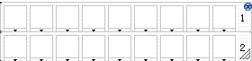那么下面一排就要按ESC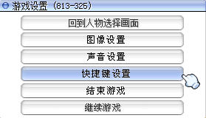这个快捷键选项来编辑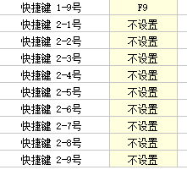，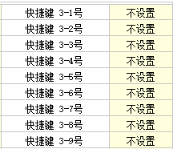，
看自己喜好设置快捷键，总共4排都可以设置。
- 快捷功能
银行在这里
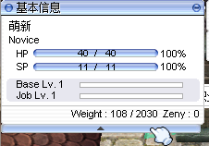点开这个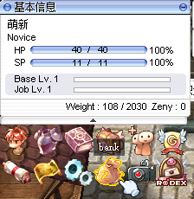这里包括了很多有用的按钮，组队和银行是2个常用的到的按钮，组队再也不用打命令了

4.商店NPC
综合商店里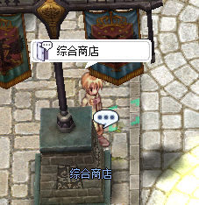面有消耗品（箭矢在消耗品不在弓手装备里面），各种这也道具，入鹰笛狼笛，魔力矿石，各种基础装备，等等。

下来正式讲新手开荒攻略：
创建角色后进入游戏，打开包裹装备栏里，有一些道具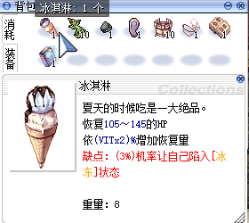
冰淇淋无限使用加VIT可以加回复量，苍蝇翅膀和蝴蝶翅膀都是无限使用的，
设置好之后，可以在设置一下命令快捷键，ALT+M打开表情编辑
@allskill 这是学会当前职业全部技能，@autoloot 这是全部捡取
设置完之后ALT+0就是自动捡取，ALT+9就是学习职业技能
接下来可以找老玩家们求助，要些启动资金，没有也不打紧，前期资金不是最重要的。
跟着正篇开始了
推荐开荒职业猎人骑士，首先第一个新号，先把dex加到20，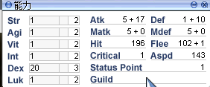
输入自动捡取命令@autoloot 或者ALT+0 这是全部捡取
去首都南门外打波利，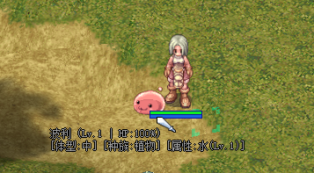
波利会掉黄金但是特别重新手可以多加点str刷钱，回头再洗。
然后回城转职，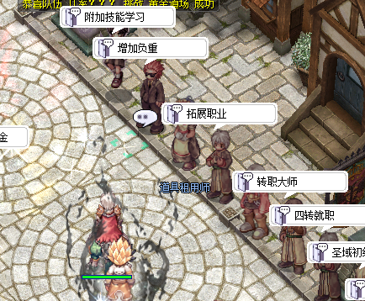
这里有各种转职npc

没有保存记录点的话，蝴蝶回城右边npc就是

输入指令@allskill 或者把技能加满，有残留技能点是不能转职的。
转职完来看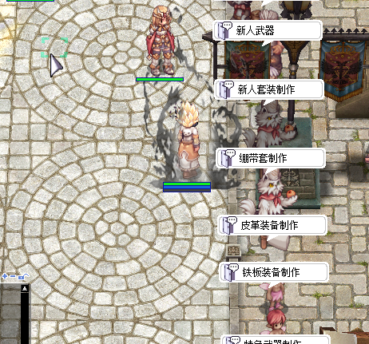
特色装的材料从新手套新手武器开始做一边打材料一边升级，或者直接去金子塔四层，蛇女和俄赛里斯专门调过经验，还有小强虎王月夜猫等，有3亿倍的经验，能快速达到4转。

4转后注意大部分人都没发现属性点页面的左下角出现了新的4转属性点加成很强
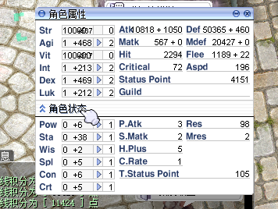
新手装的里的boss灵魂碎片，击杀mvp会获得，一般4转的人物不用什么装备基本都可以单杀小强虎王月夜猫。有了新手套以后就可以轻松的消灭这些普通boss了，暂时打不过boss的兄弟可以到，
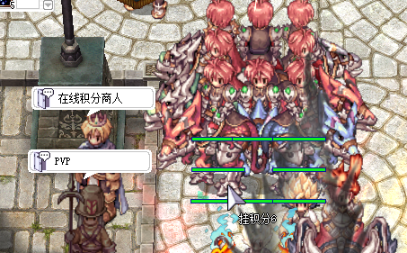
十字路口左下，人物90级以后小退就可以获得在线积分，可以多挂几个小号，每个号半小时就能换一个boss碎片了。

ALT+Z建立一个队伍，去打初级道场
初级道场，会掉落升级新手套装的材料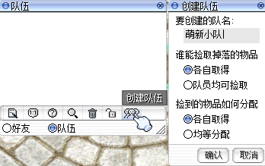
然后到首都下面地图位置

找这个NPC进入道场在十字路口右边
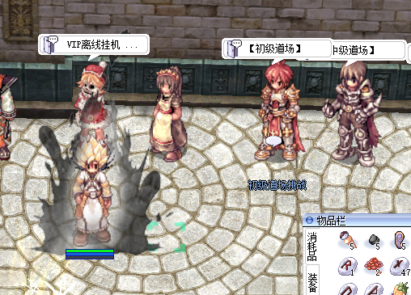

、
进入道场感觉卡的可以把特效关了
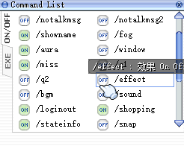
ALT+Y (OFF就是关闭)关闭后道场的烟雾效果就会取消了

转职的话个人建议：
加点是你随便加加，洗一次点才50万多打几个波利就有了
升级注意：本服经验倍率超高，所以练级没有任何难度，这里需要只是把特殊注意事项告知大家。
练级转职过程选择中。
一定要先进阶2转，然后再三转，不然会损失很多技能
尽量在等级低的时候去收集一些基础卡片，例如黑狐卡什么的，不然会有等级惩罚，等级越高，打低级怪物掉率越低。（这是游戏的基本设置）
先去精炼附魔武器和装备- 右边的那排npc在转职的下面
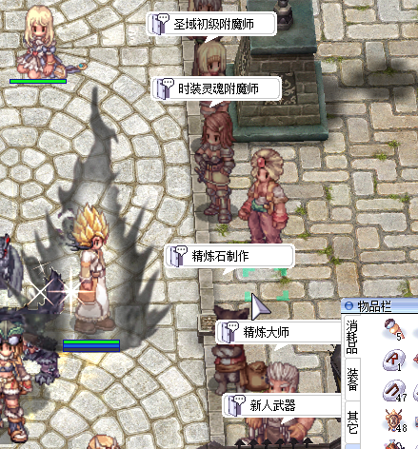
用这个npc精炼最多掉级装备时不会消失的，不要跑去找官方的npc精炼那是会爆装备的，附魔石是初级道场掉的。铝和神金我就不说了自己看着办

恭喜渡过了萌新的初期阶段了，游戏已经基本上手了。后续攻略之后再放出，此攻略完成了游戏才刚刚开始，特色装备的制作和掉落QQ群里有文件详细说明，萌新可以看看，游戏元素非常多。

这里先说下测试服还有一些BUG或者不合理的设置之类，新手如果发现了，群里找客服小姐姐说明，如果被受理的话可以获得点卡奖励的(可以商城买东西)。

